

МУНИЦИПАЛЬНОЕ ОБРАЗОВАНИЕ
«СВЕТОГОРСКОЕ ГОРОДСКОЕ ПОСЕЛЕНИЕ»
ВЫБОРГСКОГО РАЙОНА ЛЕНИНГРАДСКОЙ ОБЛАСТИ

СОВЕТ ДЕПУТАТОВ
второго созыва

РЕШЕНИЕ

от 22 апреля 2015 года №18

Об утверждении Положения о Знаке
“За заслуги перед муниципальным образованием «Светогорское городское поселение» Выборгского района Ленинградской области»

В знак высшей признательности и уважения жителей муниципального образования «Светогорское городское поселение» Выборгского района Ленинградской области, в целях поощрения граждан, внесших значительный вклад в социально-экономическое, культурное и военно-патриотическое развитие муниципального образования «Светогорское городское поселение» Выборгского района Ленинградской области и на основании статьи 5.4 Положения о гербе Светогорское городское поселение, решением Собрания представителей муниципалитета г. Светогорск № 5- 2001 29 мая 2001 года, совет депутатов
РЕШИЛ:

1. Учредить Знак “За заслуги перед муниципальным образованием «Светогорское городское поселение» Выборгского района Ленинградской области» (В дальнейшем - Знак “За заслуги”).
2. Утвердить Положение о Знаке «За заслуги» согласно приложению.
3. Принять предложение авторского коллектива в составе: Башкирова Константина Сергеевича, Карпуниной Виктории Валерьевны, Штейнбах Светланы Юрьевны, разработавшего эскиз знака «За заслуги».
4. Обратиться в Государственный геральдический совет при Президенте Российской Федерации с заявлением о внесении знака «За заслуги» в Государственный геральдический регистр Российской Федерации.
5. Решение опубликовать в газете “Вуокса”.

Глава муниципального образования Р.А. Генералова

Разослано: дело-2, администрация, Прокуратура, газета «Вуокса», совет депутатов

Приложение № 1
УТВЕРЖДЕНО
Решением Совета депутатов муниципального образования “Светогорское городское поселение” Выборгского района
Ленинградской области”
от 22 апреля 2015 года № 18

ПОЛОЖЕНИЕ
о Знаке “За заслуги” муниципального образования “Светогорское городское поселение” Выборгского района Ленинградской области”.

Настоящее Положение о Знаке «За заслуги» (далее - Положение) устанавливает статус и права лиц, награжденных знаком «За заслуги».

1. Общие положения

1.1. В целях признания заслуг граждан РФ и иностранных граждан перед жителями муниципального образования “Светогорское городское поселение” Выборгского района Ленинградской области” (далее - муниципальное образование), поощрения в личной и общественной деятельности, направленной на пользу муниципального образования, обеспечение его благополучия и процветания, учреждается звание «За заслуги», являющееся наградой муниципального образования.
1.2. Знак «За заслуги» присваивается решением совета депутатов муниципального образования “Светогорское городское поселение”, является персональным, пожизненным и не может быть отозвано, за исключением случая вступления приговора суда в законную силу в отношении лица, награжденного Знаком «За заслуги».
1.3. Знак «За заслуги» не относится к государственным наградам.
1.4. Лицу, удостоенному Знака «За заслуги», вручается Знак «За заслуги», графическое изображение которого приведено в приложении 1 к Положению, удостоверение к знаку «За заслуги», графическое изображение - в приложении 2 к Положению и диплом, графическое изображение которого - в приложении 3 к настоящему Положению. Знак помещается в футляр. Удостоверение к почетному знаку является бессрочным и в связи с изменением фамилии, имени, отчества награжденного замене не подлежит.
1.5. Знак «За заслуги» не может быть присвоено лицу, имеющему неснятую или непогашенную судимость.
1.6. Лицо, награжденное Знаком “За заслуги” может быть лишено Знака за нарушение законодательства РФ. Лишение Знака может быть произведено только решением совета депутатов муниципального образования «Светогорское городское поселение» по собственной инициативе, по представлению Главы муниципального образования. С инициативой о лишении указанного Знака вправе обратиться трудовые коллективы предприятий, организаций и учреждений, судебные и правоохранительные органы, жители поселения (не менее 30 человек).
1.7. Реабилитированным в установленном законом порядке, которые были лишены почетного звания, в случае обращения реабилитированного по вопросу о восстановлении в почетном звании, восстанавливается соответствующий Почетный Знак.
1.8. Финансирование изготовления почетного Знака "За заслуги» осуществляется за счет средств бюджета муниципального образования «Светогорское городское поселение».

2. Основания и порядок награждения

2.1. Основаниями для награждения лица Знаком «За заслуги» являются:
2.1.1. Многолетняя эффективная деятельность на территории муниципального образования “Светогорское городское поселение” в области государственной, муниципальной, политической, научной, образовательной, культурной, хозяйственной, общественной или иной деятельности;
2.1.2. Совершение мужественных, благородных, высоконравственных, служащих примером, поступков на благо жителей муниципального образования “Светогорское городское поселение”;
2.1.3. Заслуги в области государственной, муниципальной, политической, научной, образовательной, культурной, хозяйственной, общественной или иной деятельности, получившие широкое признание у жителей муниципального образования “Светогорское городское поселение”.
2.2. Решение о награждении Знаком оформляется протоколом совета депутатов муниципального образования “Светогорское городское поселение” и является основанием для издания решения совета депутатов муниципального образования “Светогорское городское поселение” муниципального образования Выборгский район Ленинградской области”.
2.3. Решение о награждении Знаком принимается по представлению ходатайства совета депутатов муниципального образования “Светогорское городское поселение”, администрации муниципального образования “Светогорское городское поселение”, администраций предприятий, организаций и учреждений, расположенных на территории муниципального образования “Светогорское городское поселение”, или группы граждан (не менее 30 человек), проживающих либо работающих на территории муниципального образования “Светогорское городское поселение”.
2.4. Сообщение о претенденте с кратким перечнем заслуг на награждение Знаком "За заслуги" публикуется ходатайствующим предприятием, организацией, учреждением, общественной организацией, группой граждан в официальном печатном органе муниципального образования “Светогорское городское поселение” для сведения населения и юридических лиц. Совет депутатов муниципального образования “Светогорское городское поселение” принимает окончательное решение о присвоении гражданину почетного звания или отклонении его кандидатуры не ранее, чем через две недели после опубликования сообщения о претенденте.
2.5. Гражданину, которому присужден Знак "За заслуги", он вручается в торжественной обстановке уполномоченным представителем совета депутатов муниципального образования “Светогорское городское поселение”. Гражданину вручается Знак «За заслуги», копия решения совета депутатов муниципального образования “Светогорское городское поселение” о присвоении Знака, удостоверение и диплом.
2.6. Решение совета депутатов муниципального образования “Светогорское городское поселение” о присвоении Знака "За заслуги" публикуется в официальном печатном органе муниципального образования “Светогорское городское поселение”, газете «Вуокса».
2.7. В музеях боевой и трудовой славы и других музеях, расположенных на территории муниципального образования “Светогорское городское поселение” могут хранится фотографии и сведения о лицах, награжденных Знаком “За заслуги”.
2.8. Список лиц награжденных Знаком "За заслуги" располагается на официальном сайте муниципального образования “Светогорское городское поселение”.
2.9. Лица, награжденные Знаком “За заслуги” имеют право участвовать во всех общественных мероприятиях, проводимых советом депутатов муниципального образования “Светогорское городское поселение” и администрацией муниципального образования “Светогорское городское поселение” на территории муниципального образования Светогорское городское поселение, считаться почетными гостями на праздниках по случаю юбилейных дат, отмечаемых в муниципальном образовании “Светогорское городское поселение” муниципального образования Выборгский район Ленинградской области”.
2.10. Лица, награжденные Знаком “За заслуги” имеют право внеочередного приема у официальных лиц администрации и совета депутатов муниципального образования “Светогорское городское поселение”.
2.11 Лица, награжденные Знаком “За заслуги” имеют право вносить на рассмотрение совета депутатов муниципального образования “Светогорское городское поселение” вопросы от своего имени.

Приложение 1 к Положению
о Знаке “За заслуги” муниципального образования
“Светогорское городское поселение”
Выборгского района Ленинградской области»

Графическое изображение Знака
“За заслуги” муниципального образования
“Светогорское городское поселение”
Выборгского района
Ленинградской области».

Лицевая сторона

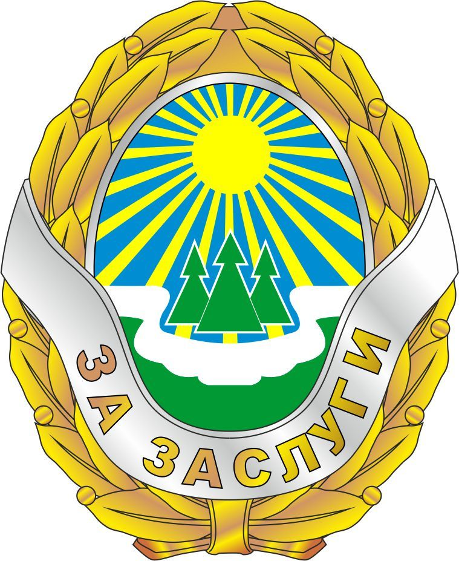

Оборотная сторона.

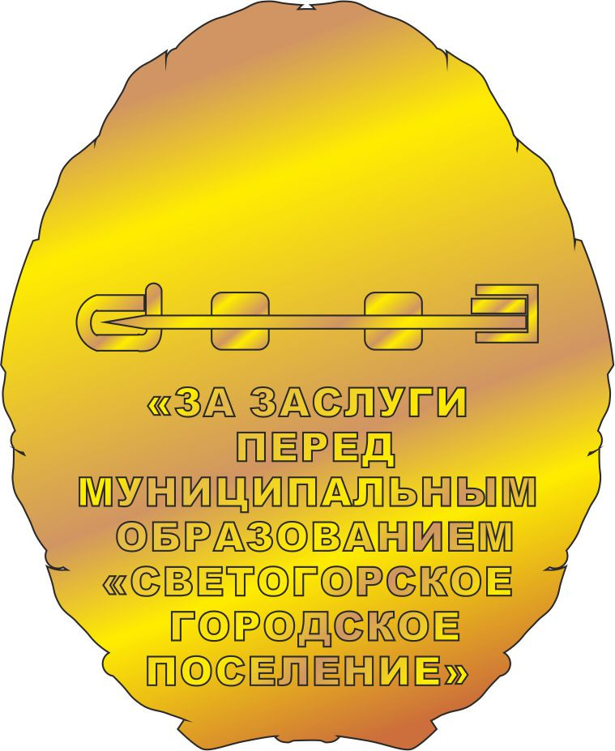

Приложение 2 к Положению
о Знаке “За заслуги” муниципального образования
“Светогорское городское поселение”
Выборгского района Ленинградской области»

Графическое изображение удостоверения к Знаку
“За заслуги” муниципального образования
“Светогорское городское поселение”
Выборгского района Ленинградской области».
